Kjemi
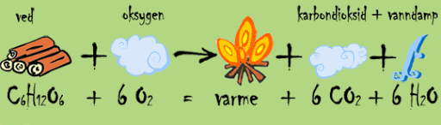
Forbrenning og dannelse av karbonforbindelser
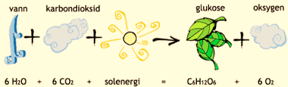

Navn: _______________________________________

Kompetansemål etter Vg1 studieforberedende utdanningsprogram
- risikovurdere egne forsøk og håndtere avfallet fra disse på en forsvarlig måte
- utforske og gjøre rede for sammenhenger mellom kjemiske bindinger og egenskaper til ulike stoffer
- utforske egenskaper og reaksjoner til noen organiske og uorganiske karbonforbindelser, gi eksempler på anvendelser og gjøre rede for karbonets betydning for livet på jorda

Karbon
Karbon er det fjerde mest utbredte grunnstoffet i universet målt i masse, etter hydrogen, helium og oksygen.
Man finner karbon i solen, stjerner, kometer, samt i de fleste planeters atmosfærer. Karbon er et grunnstoff.
Karbon binder seg lett til andre små atomer fordi de danner kovalente bindinger. Derfor finner vi karbon i nesten ti millioner forskjellige stoffer.
Karbon er ikke et metall og har kjemisk symbol C for Karbon og har atomnummer 6.
Hva betyr det? Jo, da vet vi at atomet har seks protoner (pluss-ladede) i kjernen, seks nøytroner i kjernen og da må de ha 6 elektroner (minus-ladede) rundt kjernen
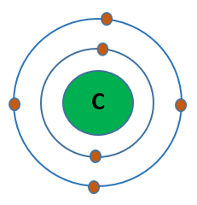
Kjernen består av seks protoner og seks nøytroner. Seks elektronene som er negative suser rundt kjernen. Men karbon vil gjerne ha åtte elektroner i ytterste skall for å være stabil. Derfor vil karbon gjerne dele elektroner med andre stoffer.

I det innerste skallet suser to elektroner (røde elektroner) og i det ytterste skallet er det fire elektroner.

Hydrogen (til venstre) har ett elektron (gult elektron) og vil gjerne ha to (alltid to) i innerste skall.

Derfor reagerer karbon og hydrogen så lett sammen fordi de begge får optimalt med elektroner i sitt ytterste skall.

Karbon vil som alle andre gjerne ha åtte elektroner i ytterste skall og forsøker derfor å finne noen å dele elektroner med. Her fant karbon fire hydrogenatomer. Nå blir det fire kovalente bindinger

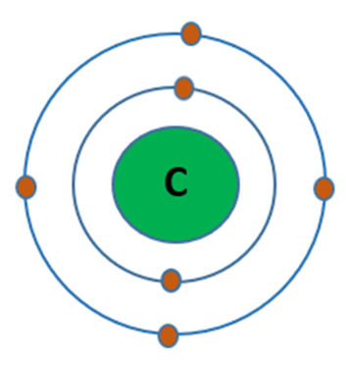

HURRA!!! Og nå har vi dannet Metan CH₄
(ett karbon og fire hydrogen

Hva er organisk karbon og hva er uorganisk karbon?
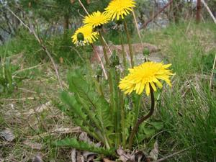
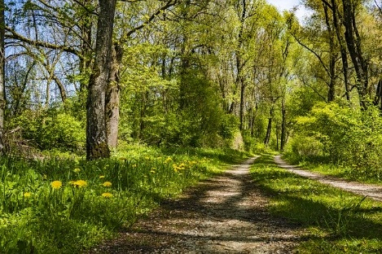
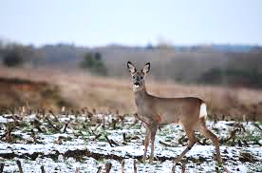
En kan vel kanskje grovt si at karbonforbindelser som inneholder hydrogen regnes som organiske. Metan CH₄ er kanskje den enkleste.

Alt levende og dødt inneholder molekyler med karbon. Karbonet er uorganisk når det er CO₂ til å bli organisk i fotosyntesen når planter bruker CO₂ til å lage sukker C₆H₁₂O₆

Uorganisk karbon
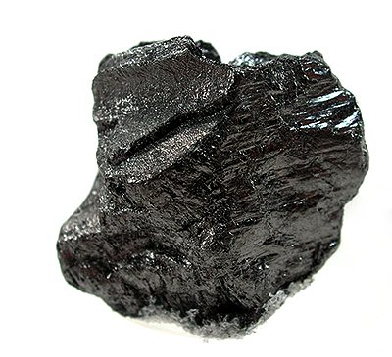
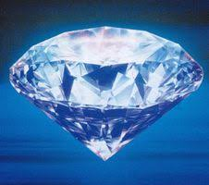

Det vil si at uorganisk karbon er karbonmonoksid CO, Karbondioksid CO₂, grafitt og diamant som er presset grafikk. Derfor har derfor begge samme kjemiske fomel C. De består av bare karbonatomer.
Fra uorganisk karbon til organisk karbon
Via fotosyntesen bindes karbonet i form av for eksempel sukker (druesukker) og blir derved en del i næringskjedene.
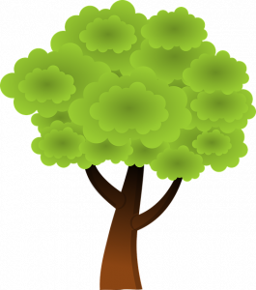

O₂
Karbondioksid + energi+ vann danner sukker C₆H₁₂O₆ (organisk)
og oksygengass o₂
Co₂ Uorganisk

O₂
CO₂

Ved nedbrytning av biologisk materiale frigjøres det meste av karbonet og blir ført tilbake til atmosfæren i form av karbondioksid (uorganisk).
Vi spiser mat med organisk karbon (all mat) eller brenner ved. I magen deles karbonet opp til enkle sukkerarter som glukose. Glukosen brukes av cellene vår og brytes ned til Co₂ og H₂O
Et menneske puster ut ca 1 kg CO₂ hver dag.
En bil som kjører 1200 mil per år og bruker 0.8 L bensin per mil slipper ut ca 2.2 tonn CO2 per år eller ca. 1,84 kg CO2 per mil bilen kjører
Hva med hagen min? Tar den opp CO₂?
Ja, ha mye grønt i hagen hver kvadratmeter av hagen din tar opp ca. 2.2 kg CO₂. Dette fordi fotosyntesen tar opp karbondioksid og binder det som biomasse i løpet av et år.
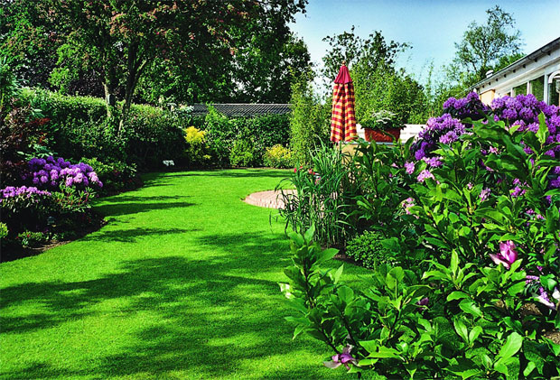

Noe av det karbonet som «dør» blir ikke frigjort med en gang. Det kan ta veldig lang tid. Slik som plante og dyrerestene som har blitt til olje og gass tar flere millioner år. Det skal egentlig brytes sakte ned men vi mennesker tar det opp og brenner det veldig fort. Utslippet fra et stort containerskip som går på tungolje tilsvarer CO₂ utslipp fra 50 000 biler.

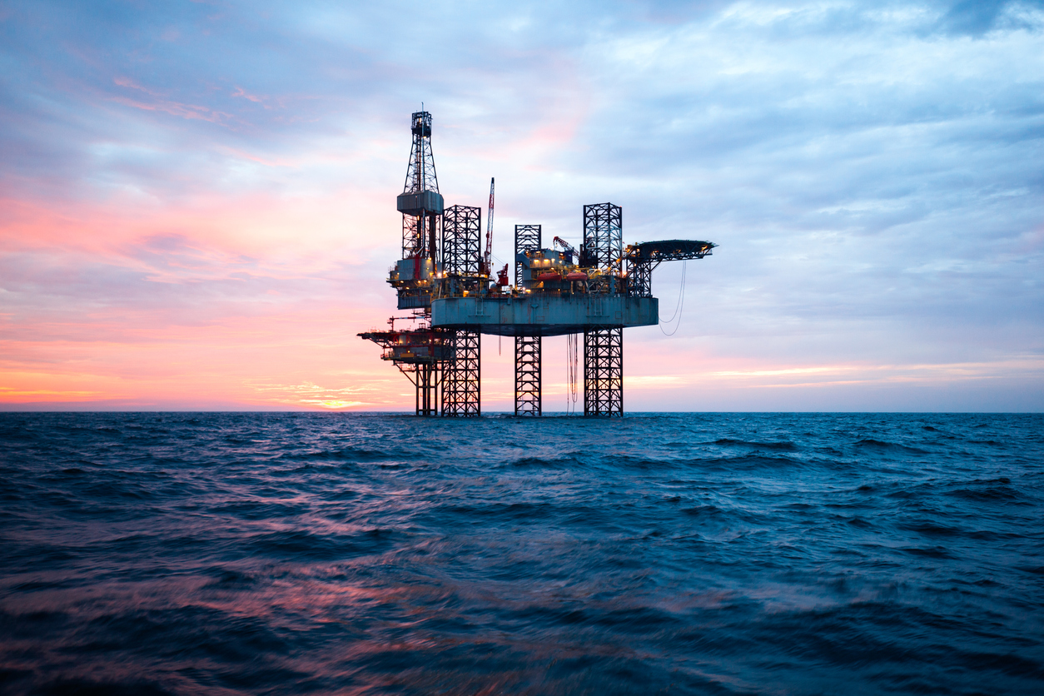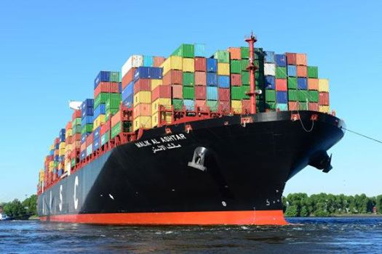

Hvordan oppstår organisk karbon?
Oppgave 1. Undersøker planters opptak av CO₂

- Sett en plante inn i terrariet og monter CO₂ måleren.
- Dekk terrariet med Gladpac slik at det ikke lekker luft inn
- Avles mengden CO₂ som er i terrariet ved start:
Kl. __________Mengde CO2 i ppm: ________________________________
Avles etter 30 minutter:
Kl. __________Mengde CO₂i ppm: ____________________________________________________
Hvordan kan du bruke dette til å påvise at det foregår fotosyntese i terrariet? Forklar:
____________________________________________________________________________________________________________________________________________________________________________________________________________________________________________________________________________________________________________________________

Hvordan skiller vi organisk og uorganisk stoffer?

Oppgave 2. Hva betyr det at noe er organisk og noe er uorganisk ?
Vi viser frem ulike «ting» og dere vurderer om materialet er organisk eller uorganisk.
Utstyr i kasse: bruskork, sugerør ull, flisstoff, kniv, glass, eddik, stein, salt, papp, vannflaske

Uorganisk materiale | Organisk materiale

Hva er organisk og uorganisk karbon?

Gå på leting i området rundt her. Finn minst 10 forskjellige «ting» ute i naturen som du tror inneholder karbon. Kan du også gi eksempel på uorganisk karbon?
Uorganisk karbon | Organisk karbon

Forklar med egne ord hva organisk karbon er:
________________________________________________________________________________________________________________________________________________________________________________________________________________________________________________________________________________________________________________________________________

Forklar med egne ord hva uorganisk karbon er:
___________________________________________________________________________________________________________________________________________________________________________________________________________________________________________________________________________________________________________________________

Hvordan forbrennes karbon?

NB! Risikovurderinger drøftes på skolen i forkant av besøket og skrives i etterkant når forsøket er gjennomført!

Oppgave 3. Fullstendig forbrenning av karbon med svovelsyre
Utstyr: Begerglass 250 ml, sukker og svovelsyre H₂SO₄, hansker briller, rørestav i glass.
Lag risikoanalyse for forsøket først (se mal bakerst i heftet):
____________________________________________________________________________________________________________________________________________________________________________________________________________________________________________________________________________________________________________
____________________________________________________________________________________________________________________________________________________________________________________________________________________________________________________________________________________________________________

Fremgangsmåte
- Fyll begerglasset 1/3 fullt med sukker.
- Tilsett litt vann (ca. 10 ml) og rør rundt. Vannet gjør at sukkeret kleber seg sammen og reagerer raskere med svovelsyren.
- Tilsett svovelsyre forsiktig. Bruk hansker. Mengden er ikke så nøye, men det holder vanligvis med 20-30 ml.
- Rør rundt med en glasstav og vent litt.
- Hva skjedde? __________________________________________________________________________________________________________________________________________Røyken som stiger opp er vanndamp blandet med syrerester. Restene i glasset er tilnærmet rent karbon.
- Forklar hva som har skjedd! __________________________________________________________________________________________________________________________________________
- Restene kan skylles godt med vann og skylles ut i vasken/kastes i søpla.

Oppgave 4. Ufullstendig forbrenning av karbon eller lage kullstifter!
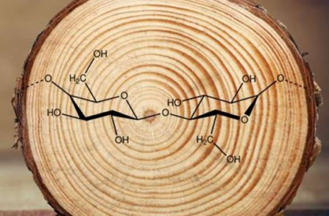
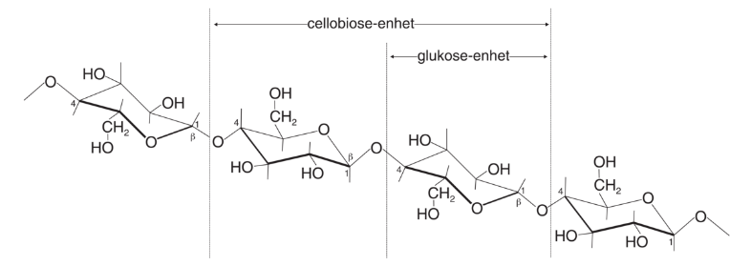
40-50% av tørt tre består av glukosemolekyler i lange rekker. Vi lager biodisel ved å splitte opp polysakkaridet til glukosemolekyler.

- Finn små bjørkepinner (men alle tresorter kan benyttes), omtrent på tykkelse med en blyant eller en finger.
- Spikk av barken og kutt pinnene i lengder som er litt kortere enn en hermetikkboks de så skal legges i.
- Legg pinnene så tett som mulig i boksen.
- Pakk aluminiumsfolie over åpningen, slik at boksen blir så tett som mulig, og sett den opp ned på bakken.
- Legg litt sand eller jord rundt nedre del av boksen slik at den står stødig og det ikke kommer luft til innholdet.
- Lag så et bål rundt boksen.
- Avkjøl boksen uten å åpne den, da oksygentilførsel kan føre til at kullstiftene antennes.
- Test kullstiftene når boksen er avkjølt! Skriv ned den kjemiske reaksjonen som har skjedd: _________________________________________________________________

Hvilken rolle spiller vann i forbrenning av karbon?

Oppgave 5. Dette gjør vi under lunsjen ved bålet.
Hvorfor er det forskjell mellom fyring av tørr ved og våt ved?
Vi tester:
- Legg en tørr og en våt bjørkekubbe på bålet.
- Noter hvordan kubbene brenner!
- Noter deg følgende:

 | Bål med tørr ved | Bål med våt ved
Mengde røyk fra kubben
Kommer det vann ut av kubben?

Hvorfor det er det forskjell på hvordan de to kubbene brenner? ______________________________________________________________________________________________________________________________________________________
Oppgave 6. Blir det dannet vann om vi brenner helt tørr ved?
Utstyr: En tørr treflis, gassbrenner, stativ og reagensrør, fyrstikker og en skål
- Legg en treflis i et reagensrør
- Monter reagensrøret slik at åpningen på reagensrøret vender på skrå nedover
- Sett en skål under åpningen til reagensrøret
- Varm opp reagensrøret med flisen inni, slik at den forkuller.
- Følg nøye med på hva som kommer ut av reagensrøret
- forsøk å tenne på røyken. Hva skjer og hvorfor
_____________________________________________________________________
- Hva drypper ned fra reagensrøret? _____________________________________________________________________

- Hva dannes øverst i reagensrøret og hvor kommer det fra?
_____________________________________________________________________

Det dere nå har gjort kalles tørrdestillering av tre, uten oksygen til stede. Det er slik trekull blir laget. I tillegg til trekull, blir det også produsert vann, karbondioksid, tretjære og brennbare gass (Karbondioksid, karbonmonoksid, metan, hydrogen, nitrogenoksider).

Oppgave 6. Brennende lommetørkle
NB! Risikovurderinger drøftes på skolen i forkant av besøket og skrives i etterkant når forsøket er gjennomført!

Utstyr: lommetørkle, rødsprit, vann, salt, tang, desilitermål, teskje og skål.

____________________________________________________________________________________________________________________________________________________________________________________________________________________________________________________________________________________________________________
____________________________________________________________________________________________________________________________________________________________________________________________________________________________________________________________________________________________________________

Oppskrift på blanding rødsprit/vann:
Hell 1 dl rødsprit i skålen
Hell 1 dl vann i skålen
Hell 1 ts salt i skålen og rør rundt

Fremgangsmåte:
- Dypp lommetørkle i skålen slik at den blir våt
- Vri den opp
- Hold lommetørkle med tangen, langt fra kroppen og over snøen/bøtte med vann
- Tenn på lommetørkleet
- Beskriv hva som skjer: ______________________________________________________________________________________________________________________________________________________________________________________________________
- Hvorfor brant ikke lommetørkleet opp?
______________________________________________________________________________________________________________________________________________________________________________________________________
Hvorfor tilsatte vi vann og salt? ____________________________________________________________________________________________________________________________________

Hva bestemmer energiinnholdet i karbonforbindelse?

Oppgave 7. Hvor mye energi er det i maten?
Utstyr: Kaliumklorat 100 % KClO₃, 1 vekt, stativ, reagensrør, tang, brenner, hansker, beskyttelsesbriller og tørr mat.
Lag risikovurdering av forsøket først:
____________________________________________________________________________________________________________________________________________________________________________________________________________________________________________________________________________________________________________
____________________________________________________________________________________________________________________________________________________________________________________________________________________________________________________________________________________________________________

Hvilke matvarer inneholder mest energi?
Lag en hypotese:
Matvare: | Mest energi | Minst energi

- monter reagensrøret i stativene slik at røråpningene vender bort fra deg
- Tilsett 5 gram med Kaliumklorat i hvert rør
- Tenn brenneren og varm opp kaliumklorat til det er flytende
- Brenn ulike matvarer samtidig.
- Ta opp en liten bit av en matvare med tangen og slipp den forsiktig ned i reagensrøret
- Følg godt med på hva som skjer, da forbrenningen er eksoterm og avgir energi. Jo mer energi i matvaren jo mer lys, varme og lyd under forbrenningen.

Matvare: | Mest energi | Minst energi
Eks: mandel og rosin

- Hvordan stemte hypotesen din? _____________________________________________________________________

- Har vanninholdet i varen noe å si for resultatet? Forklar!
_______________________________________________________________________________________________________________________________________________________________________________________________________________
Reaksjonsligning:
2 KClO₃ - KCL + 3O₂
Forbrenningen er eksoterm og avgir energi. Energien i bjørnen er i form av kjemisk energi og denne energien frigjøres ved hjelp av strålingsenergi (lys). Varmeenergi (varme) og bevegelsesenergi (lyd).
For at noe skal forbrenne kreves brensel, oksygen og varme. Denne forbrenningen krever lite startvarme da det dannes så høy konsentrasjon av oksygen når kalsiumklorid varmes opp.

Vedlegg

Eksempel på risikovurdering av et forsøk:

Risikovurdering for demonstrasjonen: Natrium i vann
Egenskaper ved stoffene
• Natrium: Ved kontakt med vann utvikles brannfarlige gasser som kan selvantenne. Gir alvorlige
etseskader på hud og øyne.
• Fenolftalein-løsning: Meget brannfarlig væske og damp
• Natronlut (dannes i reksjonen): Gir alvorlige etseskader på hud og øyne.
Faremomenter ved gjennomføring
Sprut av basisk løsning ved den voldsomme reaksjonen mellom natrium og vann. Reaksjonen er
tilsynelatende over, og så kommer et avslutningssmell som også kan medføre sprut.
Spesielle tiltak
Bruk vernebriller og sikkerhetsskjerm mellom forsøket og klassen Bruk bare en liten bit av metallet,
mindre enn en ert.
Avfallshåndtering
Løsninger tømmes i vasken.
https://www.mn.uio.no/kjemi/forskning/grupper/skole/ressurser/hms/kjemikalier-grunnskole/kjemikalier-ungdomstrinn/eksempler-risikovurdering.pdf

